Dovolte, abychom vám jako každoročně přinesli tříkrálové požehnání do vašich domovů a společně tak podpořili dlouholetou tradici, která pomáhá potřebným.

**Z Tříkrálové sbírky chceme podpořit:**

* Rozvoj a úhradu nákladů zabezpečujících provoz sociálních služeb péče a prevence pro  
  seniory, děti a mládež a osoby se zdravotním znevýhodněním.
* Zřízení, vybavení a provozování nové půjčovny kompenzačních pomůcek v Českém Krumlově  
  a podpora stávající půjčovny kompenzačních pomůcek.
* Zajišťování humanitární pomoci a pomoci osobám v krizi zejména na území okrskového  
  vikariátu Český Krumlov. Propagaci charitního díla.

**V Malontech vás koledníci navštíví ve dnech 6. 1. do 14. 1. 2024**

**Finanční dar lze zaslat také bankovním převodem nebo online.**

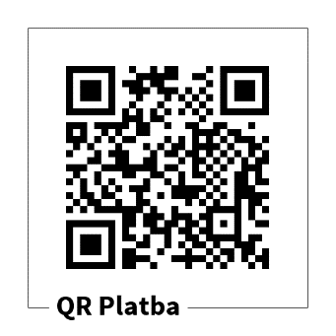**Tříkrálový sbírkový účet:**

66008822/0800

**Variabilní symbol:**

777920108

**Online koleda:**

na www.trikralovasbirka.cz